ก

คำนำ

ชุดกิจกรรมภาษาไทย เรื่อง เสียงในภาษาไทย ชั้นมัธยมศึกษาปีที่ ๑ กลุ่มสาระการเรียนรู้ภาษาไทย ทั้ง ๕ ชุดกิจกรรม จัดทำขึ้นเพื่อใช้เป็นเครื่องมือสำหรับพัฒนาผลสัมฤทธิ์ทางการเรียนวิชาภาษาไทย ในเรื่อง หลักการใช้ภาษาไทย โดยการให้นักเรียนได้ศึกษาค้นคว้าเนื้อหา และการฝึกปฏิบัติกิจกรรมได้ด้วยตนเองในลักษณะการเรียนรู้ร่วมกัน ซึ่งเป็นการจัดการเรียนการสอนที่เน้นผู้เรียนเป็นสำคัญ โดยครูผู้สอนให้คำแนะนำเมื่อนักเรียนมีปัญหาหรือไม่เข้าใจ นักเรียนสามารถตรวจสอบความรู้ ความสามารถและทดสอบผลการเรียนได้ด้วยตนเอง

ชุดกิจกรรมภาษาไทย เรื่อง เสียงในภาษาไทย ชั้นมัธยมศึกษาปีที่ ๑ ชุดที่ ๑ เรื่อง กำเนิดและชนิดของเสียงในภาษาไทย เล่มนี้ สำเร็จลงได้ด้วยดี เนื่องจากได้รับความอนุเคราะห์จากนายศักดา รัตนมุสิก ผู้อำนวยการสถานศึกษาเชี่ยวชาญ ผู้ทรงคุณวุฒิ ผู้เชี่ยวชาญ และเพื่อนครูทุกท่าน ที่กรุณาให้คำแนะนำ และให้ข้อคิดอันเป็นประโยชน์ต่อการจัดทำชุดกิจกรรมเล่มนี้ ผู้จัดทำจึงขอขอบคุณเป็นอย่างสูงมา ณ โอกาสนี้

ผู้จัดทำหวังเป็นอย่างยิ่งว่า ชุดกิจกรรมภาษาไทยเล่มนี้ จะเป็นประโยชน์ต่อครูผู้สอนและนักเรียนในการพัฒนาการเรียนการสอนให้มีประสิทธิภาพยิ่งขึ้น รวมทั้งเป็นการสร้างเจตคติที่ดีในการเรียนวิชาภาษาไทย

มาลินี สัมพันธ์

ข

สารบัญ

 | หน้า
คำนำ | ก
สารบัญ | ข
คำชี้แจงสำหรับครู | ค
คำชี้แจงสำหรับนักเรียน | ง
ชุดกิจกรรมภาษาไทย ชุดที่ ๑ กำเนิดและชนิดของเสียงในภาษาไทย | ๑
ใบความรู้ที่ ๑.๑ เรื่อง ความหมายและกำเนิดของเสียงในภาษา | ๓
แบบบันทึกกิจกรรมที่ ๑.๑ ตอนที่ ๑ | ๖
แบบบันทึกกิจกรรมที่ ๑.๑ ตอนที่ ๒ | ๗
ใบความรู้ที่ ๑.๒ เรื่อง ชนิดและลักษณะของเสียงในภาษาไทย | ๘
แบบบันทึกกิจกรรมที่ ๑.๒ ตอนที่ ๑ | ๑๒
แบบบันทึกกิจกรรมที่ ๑.๒ ตอนที่ ๒ | ๑๓
แบบทดสอบก่อนเรียน – หลังเรียน | ๑๔
บรรณานุกรม | ๑๖
ภาคผนวก | ๑๗
เฉลยแบบบันทึกกิจกรรมที่ ๑.๑ ตอนที่ ๑ | ๑๘
เฉลยแบบบันทึกกิจกรรมที่ ๑.๑ ตอนที่ ๒ | ๑๙
เฉลยแบบบันทึกกิจกรรมที่ ๑.๒ ตอนที่ ๑ | ๒๐
เฉลยแบบบันทึกกิจกรรมที่ ๑.๒ ตอนที่ ๒ | ๒๑
เฉลยแบบทดสอบก่อนเรียน – หลังเรียน | ๒๒
แบบสังเกตพฤติกรรม | ๒๓
แบบสังเกตพฤติกรรมการทำงานกลุ่ม | ๒๔
แบบบันทึกคะแนนชุดกิจกรรม ชุดที่ ๑ เรื่อง กำเนิดและชนิดของเสียงในภาษาไทย | ๒๕
แบบบันทึกคะแนนการพัฒนา | ๒๖

ค

คำชี้แจงสำหรับครู

ชุดกิจกรรมภาษาไทย เรื่อง เสียงในภาษาไทย จัดทำขึ้นเพื่อพัฒนาให้นักเรียนมีความรู้ และทักษะการเรียนรู้เกี่ยวกับหลักการใช้ภาษาไทย กลุ่มสาระการเรียนรู้ภาษาไทย ชั้นมัธยมศึกษาปีที่ ๑ ตามหลักสูตรแกนกลางการศึกษาขั้นพื้นฐาน พุทธศักราช ๒๕๕๑ ประกอบด้วย ๕ ชุดกิจกรรม ดังนี้

ชุดที่ ๑ เรื่อง กำเนิดและชนิดของเสียงในภาษาไทย
ชุดที่ ๒ เรื่อง เสียงสระในภาษาไทย
ชุดที่ ๓ เรื่อง เสียงพยัญชนะในภาษาไทย
ชุดที่ ๔ เรื่อง เสียงวรรณยุกต์ในภาษาไทย
ชุดที่ ๕ เรื่อง การประกอบเสียงเป็นพยางค์และคำในภาษาไทย

ชุดกิจกรรมเล่มนี้ จัดสร้างขึ้นโดยกำหนดกิจกรรมให้นักเรียนสามารถศึกษาเนื้อหา และประเมินผลการเรียนรู้ด้วยตนเอง ตามขั้นตอนที่กำหนดไว้ ครูจะต้องทำความเข้าใจลักษณะกิจกรรมให้เข้าใจ และศึกษาแผนการจัดการเรียนรู้อย่างละเอียด ปฏิบัติตามแผนการจัดการเรียนรู้ทุกขั้นตอน ก่อนให้นักเรียนทำแบบบันทึกกิจกรรม จะต้องชี้แจง แนะนำวิธีการทำให้นักเรียนทราบ ขณะที่นักเรียนปฏิบัติกิจกรรม ครูเป็นเพียงผู้ให้คำปรึกษาเมื่อนักเรียนมีปัญหา หรือเกิดข้อสงสัย หลังจากนักเรียนปฏิบัติกิจกรรมเสร็จแล้ว ครูจะตรวจแล้วบันทึกผลการเรียนรู้

ง

คำชี้แจงสำหรับนักเรียน

ชุดกิจกรรมภาษาไทย เรื่อง เสียงในภาษาไทย ชุดที่ ๑ เรื่อง กำเนิดและชนิดของเสียงในภาษาไทยจัดทำขึ้น เพื่อพัฒนาให้นักเรียนได้ศึกษากำเนิดของเสียงในภาษา ชนิดและลักษณะของเสียงในภาษาไทย โดยมีส่วนประกอบที่สำคัญ ดังนี้
๑. ชื่อชุดกิจกรรม
๒. เวลาที่ใช้
๓. มาตรฐานการเรียนรู้ ตัวชี้วัด
๔. จุดประสงค์การเรียนรู้
๕. เนื้อหาสาระ
๖. กิจกรรม
๗. สื่อและแหล่งการเรียนรู้ (ใบความรู้/แบบบันทึกกิจกรรม)
๘. แบบทดสอบก่อนเรียน-หลังเรียน
๙. เฉลย
๑๐. แบบบันทึกคะแนนกิจกรรมระหว่างเรียน
๑๑. แบบบันทึกคะแนนการพัฒนา
๑๒. การประเมินผลการทำกิจกรรม
และในส่วนของตัวอย่างหรือสถานการณ์ จะปรากฏอยู่ในขั้นตอนการดำเนินกิจกรรมการเรียนรู้ของแผนการจัดการเรียนรู้ เพื่อกระตุ้นให้นักเรียนเกิดแรงจูงใจในการปฏิบัติกิจกรรมให้สำเร็จลุล่วง
การเรียนการสอนโดยใช้ชุดกิจกรรมเป็นการสอนที่กำหนดให้นักเรียนศึกษาเป็นขั้นตอนและเน้นผู้เรียนเป็นสำคัญ ดังนั้น นักเรียนควรศึกษามาตรฐานการเรียนรู้ ตัวชี้วัด จุดประสงค์การเรียนรู้ เวลาที่ใช้ เนื้อหาในใบความรู้ และวิธีปฏิบัติกิจกรรมให้เข้าใจก่อนปฏิบัติกิจกรรม และจะต้องปฏิบัติกิจกรรมตามขั้นตอนอย่างเคร่งครัด ด้วยความตั้งใจ ซื่อสัตย์ มีความสามัคคี และยอมรับความคิดเห็นของผู้อื่น มีการวางแผน และรับผิดชอบต่องานกลุ่มด้วยกันเพื่อให้บรรลุเป้าหมายของกลุ่ม ระหว่างปฏิบัติกิจกรรมถ้านักเรียนมีปัญหา ไม่เข้าใจ สามารถแก้ปัญหา หรือซักถามครูผู้สอนได้ตลอดเวลา เมื่อนักเรียนปฏิบัติกิจกรรมแล้ว สามารถตรวจคำตอบจากแบบเฉลยคำตอบที่แนบมาด้วยตนเอง หากผลคะแนนไม่เป็นที่พอใจ นักเรียนสามารถกลับไปเรียนรู้กิจกรรมใหม่จนกว่าจะได้ผลเป็นที่พอใจ และสามารถนำไปใช้ให้เกิดประโยชน์ในชีวิตประจำวันต่อไป

๑

ชุดกิจกรรมที่ ๑ กำเนิดและชนิดของเสียงในภาษาไทย
รายวิชาภาษาไทย ท ๒๑๑๐๑ ชั้นมัธยมศึกษาปีที่ ๑ เวลา ๒ ชั่วโมง

มาตรฐานการเรียนรู้
ท.๔.๑ เข้าใจธรรมชาติของภาษาและหลักภาษาไทย การเปลี่ยนแปลงของภาษา และพลังของภาษา ภูมิปัญญาของภาษา และรักษาภาษาไทยไว้เป็นสมบัติของชาติ
ตัวชี้วัด
ท ๔.๑ ม.๑/๑ อธิบายลักษณะของเสียงในภาษาไทย


จุดประสงค์การเรียนรู้
๑. บอกความหมายของเสียงในภาษาได้
๒. บอกกำเนิดของเสียงในภาษาได้
๓. บอกชนิดและลักษณะของเสียงในภาษาไทยได้

เนื้อหาสาระ
๑. ความหมายของเสียงภาษา
๒. กำเนิดของเสียงในภาษา
๓. ชนิดและลักษณะของเสียงในภาษาไทย

กิจกรรม
๑. ศึกษาข้อมูลจากใบความรู้ที่ ๑.๑ เรื่อง ความหมายและกำเนิดของเสียงในภาษา
๒. นักเรียนทำแบบบันทึกกิจกรรมที่ ๑.๑
๓. ศึกษาข้อมูลจากใบความรู้ที่ ๑.๒ เรื่อง ชนิดและลักษณะของเสียงในภาษาไทย
๔. นักเรียนทำแบบบันทึกกิจกรรมที่ ๑.๒
๕. นักเรียนทำแบบทดสอบก่อนเรียน - หลังเรียน ชุดกิจกรรมที่ ๑ เรื่อง กำเนิดและชนิดของเสียงในภาษาไทย


๒

สื่อและแหล่งเรียนรู้
๑. ใบความรู้ที่ ๑.๑ เรื่อง ความหมายและกำเนิดของเสียงในภาษา
๒. ใบความรู้ที่ ๑.๒ เรื่อง ชนิดและลักษณะของเสียงในภาษาไทย
๓. แบบบันทึกกิจกรรมที่ ๑.๑ ตอนที่ ๑ ตอบคำถาม เรื่อง ความหมายและกำเนิดของเสียงในภาษา
๔. แบบบันทึกกิจกรรมที่ ๑.๑ ตอนที่ ๒ ตอบคำถาม เรื่อง อวัยวะที่ใช้ในการออกเสียง
๕. แบบบันทึกกิจกรรมที่ ๑.๒ ตอนที่ ๑ ตอบคำถาม เรื่อง ชนิดและลักษณะของเสียงในภาษาไทย
๖. แบบบันทึกกิจกรรมที่ ๑.๒ ตอนที่ ๒ แผนผังความคิด เรื่อง ชนิดและลักษณะของเสียงในภาษาไทย
๗. แบบทดสอบก่อนเรียน - หลังเรียน ชุดกิจกรรมที่ ๑ เรื่อง กำเนิดและชนิดของเสียงในภาษาไทย

การประเมินผลการทำกิจกรรม
๑. ตรวจผลงานแบบบันทึกกิจกรรม ๔๐ คะแนน
๒. ประเมินการทำกิจกรรมกลุ่ม ๑๐ คะแนน
๓. แบบทดสอบก่อนเรียน - หลังเรียน ๑๐ คะแนน

เกณฑ์การผ่านการประเมิน
นักเรียนศึกษาความรู้ ทำแบบบันทึกกิจกรรม และทำแบบทดสอบก่อนเรียน - หลังเรียนผ่านเกณฑ์ร้อยละ ๘๐

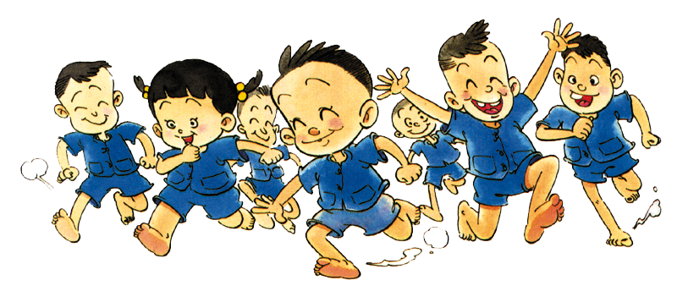

๓



ใบความรู้ที่ ๑.๑
เรื่อง ความหมายและกำเนิดของเสียงในภาษา

จุดประสงค์การเรียนรู้
๑. บอกความหมายของเสียงในภาษาได้
๒. บอกกำเนิดของเสียงในภาษาได้

คำชี้แจง ๑. ให้นักเรียนศึกษาข้อมูลใบความรู้ที่ ๑.๑ เรื่อง ความหมายและกำเนิดของเสียงในภาษา ๒. นักเรียนปฏิบัติกิจกรรมในแบบบันทึกกิจกรรมที่ ๑.๑ ตอนที่ ๑ และตอนที่ ๒


ความหมายของเสียงในภาษา

เสียงในภาษา หมายถึง เสียงที่มนุษย์เปล่งออกมา เพื่อสื่อความหมายระหว่างมนุษย์ด้วยกัน เพื่อสนองความต้องการต่าง ๆ เช่น เพื่อขอความช่วยเหลือ เพื่อขอความรู้ เพื่อแสดงความรู้สึกพอใจ หรือไม่พอใจ ให้ผู้ฟังเข้าใจความประสงค์ของผู้พูด เสียงในภาษาจึงต้องมีความหมายอันเป็นที่เข้าใจตรงกันระหว่างมนุษย์ที่อยู่ร่วมสังคมเดียวกัน ภาษามีองค์ประกอบสำคัญ ๒ อย่าง คือ เสียง (หรือคำพูด) และความหมาย เครื่องสื่อความเข้าใจอื่น ๆ นอกจากเสียงพูดของมนุษย์ ไม่จัดเป็นภาษา เช่น เครื่องหมาย อาณัติสัญญาณ
กำเนิดของเสียงในภาษา

เสียงในภาษาเกิดขึ้นได้เพราะเราใช้อวัยวะต่าง ๆ ตั้งแต่เหนือช่องท้องขึ้นมาจนถึงริมฝีปาก และช่องจมูกให้ทำงานประสานกัน ทำให้เกิดเสียงขึ้น อวัยวะที่ใช้ในการออกเสียง ได้แก่ ปอด หลอดลม และกล่องเสียงที่ลำคอ เมื่อลมผ่านเส้นเสียงจะทำให้เส้นเสียงสะบัดเกิดเป็นเสียงก้อง ถ้าสะบัดไม่มากเสียงก็จะไม่ก้อง จากนั้นลมก็จะถูกปล่อยผ่านไปทางช่องปาก แล้วไปกระทบกับส่วนต่าง ๆ ของปาก เช่น ลิ้นไก่ ลิ้น ริมฝีปาก ฟัน ปุ่มเหงือก เพดานแข็ง เพดานอ่อน ทำให้เสียงถูกกัก หรือกั้นลมด้วยอวัยวะส่วนใดส่วนหนึ่งในช่องปาก หรือถูกกักลมในช่องปาก แล้วปล่อยลมบางส่วนออกไปทางข้างลิ้น หรือดันลมให้เสียดแทรกอวัยวะต่าง ๆ ออกมา หรือดันลมให้ขึ้นจมูก ทำให้เกิดเป็นเสียงต่าง ๆ
๔

อวัยวะที่ใช้ในการออกเสียง
อวัยวะส่วนที่มีหน้าที่โดยตรงในการออกเสียงมีลักษณะสำคัญ ดังต่อไปนี้
๑. ริมฝีปาก เป็นอวัยวะส่วนที่สามารถเคลื่อนไหวได้มาก และทำให้เสียงแตกต่างกันมาก เราอาจจะบังคับริมฝีปากให้ปิดสนิท ให้เปิดเล็กน้อย ให้เปิดกว้างขึ้น ให้ยื่นออกมา ให้ห่อกลม หรือทำเป็นรูปรีก็ได้ ลักษณะต่าง ๆ ของริมฝีปากล้วนมีผลต่อการออกเสียง และทำให้เสียงแตกต่างกันไปทั้งสิ้น

๒. ฟัน เป็นอวัยวะซึ่งเป็นฐาน หรือตำแหน่งที่เกิดของเสียงหลายชนิด เช่น เมื่อกดฟันบนลงที่ริมฝีปากล่าง ลมจะลอดช่องที่พอจะผ่านออกมาได้ ทำให้เกิดเป็นเสียงชนิดที่เรียกว่า เสียงเสียดแทรกที่เกิดระหว่างฟันกับริมฝีปาก ถ้าฟันบนกดกับฟันล่าง ลมที่ผ่านออกมาจะทำให้ได้เสียงเสียดแทรกที่เกิดที่ฟัน เป็นต้น

๓. ปุ่มเหงือก เป็นส่วนที่นูนออกมาตรงบริเวณหลังฟันด้านบน ถ้าเอาลิ้นแตะดูจะรู้สึกว่า มีลักษณะเป็นคลื่น ลิ้นอาจจะแตะหรืออยู่ใกล้บริเวณปุ่มเหงือก ซึ่งทำให้เกิดเสียง ปุ่มเหงือกจึงนับเป็นตำแหน่งหรือฐานสำคัญในการออกเสียงตำแหน่งหนึ่ง

๔. เพดานแข็ง หมายถึง เพดานส่วนที่โค้งเป็นกระดูกแข็ง

๕. เพดานอ่อน คือ ส่วนของเพดานซึ่งอยู่ต่อเพดานแข็งเข้าไปข้างใน มีลักษณะเป็นกระดูกอ่อนที่ขยับขึ้นลงได้เล็กน้อย เวลาพูดส่วนใหญ่เพดานอ่อนและลิ้นไก่จะถูกยกขึ้นไปจดกับผนังคอ และกั้นลมไม่ให้ออกไปทางจมูก ในเวลาออกเสียงนาสิก (ได้แก่ เสียง /น/ /ม/ /ง/ ในภาษาไทย) เท่านั้น ที่เพดานอ่อนจะลดระดับลงมาเพื่อให้ลมออกไปทางจมูกได้

๖. ลิ้นไก่ เป็นก้อนเนื้อเล็ก ๆ อยู่ต่อปลายเพดานอ่อนตรงกลางปาก สั่นรัวได้

๗. ช่องจมูก หมายถึง โพรงในช่องจมูก ซึ่งอยู่เหนือลิ้นไก่ขึ้นไปเป็นช่องที่ลมซึ่งผ่านเส้นเสียงขึ้นมาจะผ่านออกไปทางจมูกได้เมื่อเวลาหายใจ และเวลาออกเสียงนาสิก ในเวลาที่เปล่งเสียงอื่น ๆ ลิ้นไก่จะถูกยกขึ้นไปปิดช่องจมูกเพื่อให้ลมออกมาทางช่องปาก

๕

๘. ลิ้น เป็นส่วนที่เคลื่อนไหวได้มากที่สุดในการออกเสียงพูด ส่วนที่เคลื่อนไหวของลิ้น แต่ละส่วนมีผลต่อการออกเสียง เราจึงแบ่งลิ้นออกเป็น ๓ ส่วน ตามหน้าที่ที่มีในการออกเสียง คือ
- ปลายลิ้น หรือลิ้นส่วนปลายสุด ซึ่งจะยกขึ้นไปแตะอวัยวะส่วนต่าง ๆ ในปากตอนบนได้โดยง่าย
- หน้าลิ้น หรือลิ้นส่วนหน้า ได้แก่ ลิ้นส่วนที่อยู่ตรงข้ามกับเพดานแข็ง
- หลังลิ้น หรือลิ้นส่วนหลัง ได้แก่ ส่วนของลิ้นซึ่งอยู่ตรงข้ามกับเพดานอ่อน

๙. แผ่นเนื้อปากหลอดลม หรือลิ้นปิดกล่องเสียง เป็นแผ่นเนื้อบาง ๆ อยู่ต่อโคนลิ้นลงไปในลำคอ มีหน้าที่ปิดเปิดช่องหลอดลมเพื่อป้องกันมิให้อาหารตกลงไปในหลอดลม เมื่อพูดแผ่นเนื้อนี้จะเปิดออก

๑๐. โพรงคอ หมายถึง โพรงซึ่งอยู่ถัดช่องปากลงไปจนถึงเส้นเสียง

๑๑. เส้นเสียง เป็นอวัยวะสำคัญที่ทำให้เกิดเสียง เส้นเสียงมีลักษณะประกอบด้วยเส้นเอ็น และกล้ามเนื้อเป็นแผ่น ๒ แผ่น เส้นเสียงทั้งสองวางขวางอยู่ตรงกลางกล่องเสียง กล่องเสียงคือ ส่วนที่อยู่เหนือหลอดลมขึ้นมา ตรงที่เราเรียกว่า ลูกกระเดือก
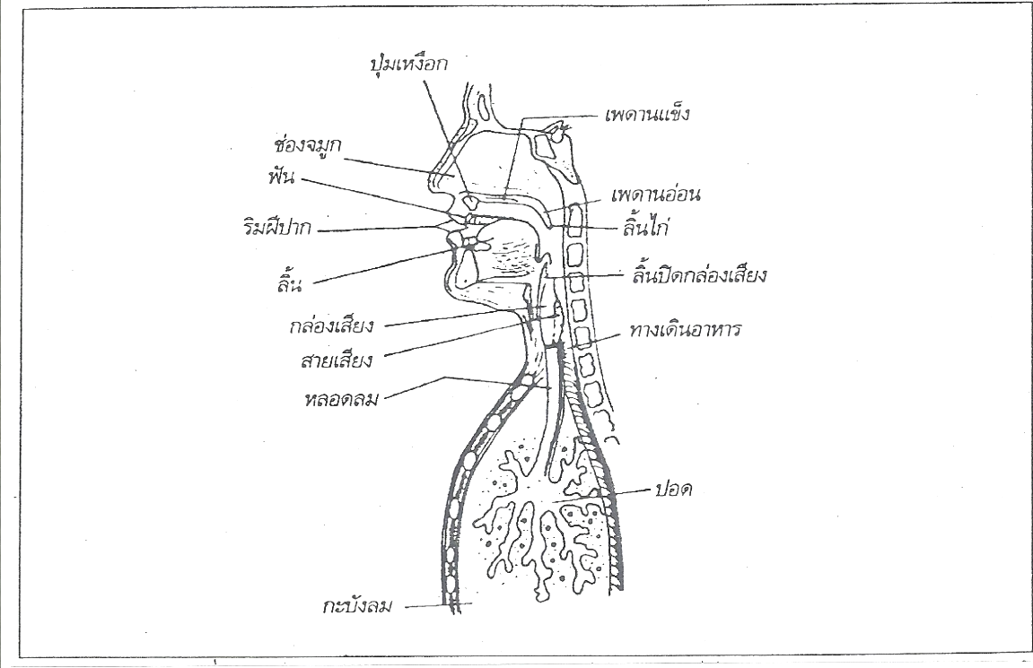


ภาพที่ ๑.๑ อวัยวะที่ใช้ในการออกเสียง
(ที่มา : หนังสือเรียนพัฒนาทักษะภาษา เล่ม ๑, ๒๕๔๖)

๖

แบบบันทึกกิจกรรมที่ ๑.๑
ตอนที่ ๑ ตอบคำถาม เรื่อง ความหมายและกำเนิดของเสียงในภาษา

ชื่อ - สกุล ........................................................................................... ชั้น .................... เลขที่ ...........

คำชี้แจง ให้นักเรียนเติมคำหรือข้อความในช่องว่างให้ถูกต้อง

๑. เสียงในภาษา หมายถึง ...............................................................................................................

๒. ภาษามีองค์ประกอบ ๒ ประการ ได้แก่ .....................................................................................

๓. อวัยวะที่เป็นแหล่งเริ่มต้นของเสียงในภาษา คือ ........................................................................

๔. อวัยวะที่ใช้ในการออกเสียง ได้แก่ .............................................................................................
.............................................................................................................................................................

๕. เสียงในภาษาเกิดจาก ..................................................................................................................
.............................................................................................................................................................
.............................................................................................................................................................
.............................................................................................................................................................
.............................................................................................................................................................

๖. เครื่องหมายต่าง ๆ อาณัติสัญญาณ ไม่จัดเป็นภาษา เพราะ .........................................................
.............................................................................................................................................................

๗. อวัยวะที่มีลักษณะประกอบด้วยเส้นเอ็น และกล้ามเนื้อเป็นแผ่น ๒ แผ่น วางขวางอยู่กลาง
กล่องเสียง คือ ...........................................................................................................................

๘. เสียงเสียดแทรกที่เกิดระหว่างฟันกับริมฝีปาก เกิดจาก ..............................................................
.............................................................................................................................................................

๙. เพดานอ่อนจะลดระดับลงมาเพื่อให้ลมออกไปทางจมูกได้ ในเวลาที่ออกเสียง ..........................

๑๐. เสียงพยัญชนะในภาษาไทยที่เป็นเสียงนาสิก ได้แก่ เสียง .........................................................
๗

แบบบันทึกกิจกรรมที่ ๑.๑
ตอนที่ ๒ ตอบคำถาม เรื่อง อวัยวะที่ใช้ในการออกเสียง

ชื่อ - สกุล ........................................................................................... ชั้น .................... เลขที่ ...........

คำชี้แจง ให้นักเรียนบอกชื่ออวัยวะที่ใช้ในการออกเสียง

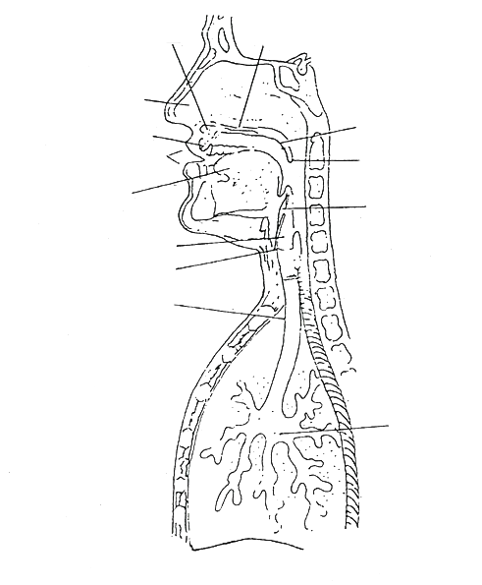

๘
ใบความรู้ที่ ๑.๒
เรื่อง ชนิดและลักษณะของเสียงในภาษาไทย

จุดประสงค์การเรียนรู้
บอกชนิดและลักษณะของเสียงในภาษาไทยได้

คำชี้แจง ๑. ให้นักเรียนศึกษาข้อมูลใบความรู้ที่ ๑.๒ เรื่อง ชนิดและลักษณะของเสียงในภาษาไทย
๒. นักเรียนปฏิบัติกิจกรรมในแบบบันทึกกิจกรรมที่ ๑.๒ ตอนที่ ๑ และตอนที่ ๒


ชนิดและลักษณะของเสียงในภาษาไทย

เสียงในภาษาไทย มี ๓ ชนิด คือ เสียงสระ เสียงพยัญชนะ และเสียงวรรณยุกต์ มีลักษณะดังต่อไปนี้
๑. เสียงสระ เป็นเสียงที่เกิดขึ้นได้เพราะเราทำให้ลมออกจากปอด ผ่านหลอดลมและกล่องเสียงที่ลำคอ ออกมาพ้นช่องปาก หรือช่องจมูกโดยไม่ถูกสกัดกั้น ณ ที่ใดที่หนึ่ง ในช่องทางเดินของลมเลย ในขณะที่เราออกเสียงสระ เส้นเสียงที่อยู่ในกล่องเสียงจะปิดและเปิดอย่างรวดเร็ว เส้นเสียงจึงมีความสั่นสะเทือน บังเกิดความกังวาน หรือความก้อง และออกเสียงได้ยาวนาน การออกเสียงสระจะมีการเปลี่ยนแปลงระดับของลิ้นและรูปริมฝีปาก โดยการยกลิ้นขึ้นในระดับต่างกัน และริมฝีปากห่อมากน้อยต่างกัน ทำให้เกิดเป็นเสียงสระต่าง ๆ เสียงสระในภาษาไทยมี ๒๔ เสียง มีอักษรที่ใช้แทนเสียง เรียกว่า รูปสระ ซึ่งมี ๒๑ รูป เราเรียกเสียงสระว่า เสียงแท้ ด้วยเหตุว่า ลมที่ออกจากปอดผ่านหลอดลมและกล่องเสียงมา ไม่ถูกสกัดกั้นในช่องทางเดินของลมเลย


๙

เสียงสระในภาษาไทยมี ๒๔ เสียง แบ่งออกเป็นสระเสียงสั้น และสระเสียงยาว มีอย่างละ ๑๒ เสียง ดังนี้

สระเสียงสั้น | สระเสียงยาว
อะ  อิ  อึ  อุ  เอะ  แอะ  โอะ  เอาะ  เออะ  เอียะ  เอือะ  อัวะ | อา  อี  อือ  อู  เอ  แอ  โอ  ออ  เออ  เอีย  เอือ  อัว

๒. เสียงพยัญชนะ เป็นเสียงที่เกิดขึ้นได้ เพราะเราทำให้ลมออกจากปอดผ่านเส้นเสียงซึ่งอาจสั่นสะเทือน หรือไม่สั่นสะเทือนก็ได้ ออกมาตามช่องทางเดินของลม ลมจะถูกสกัดกั้น ณ ที่ใดที่หนึ่งตั้งแต่ในลำคอ ในช่องปาก หรือในช่องจมูก และลมอาจถูกสกัดกั้นไว้ทั้งหมด หรือถูกสกัดกั้นเป็นบางส่วน แล้วจึงผ่านออกมาภายนอกเกิดเป็นเสียงพยัญชนะ มีทั้งเสียงก้องและเสียงไม่ก้อง เสียงพยัญชนะในภาษาไทยมี ๒๑ เสียง มีอักษรที่ใช้แทนเสียง เรียกว่า รูปพยัญชนะ ๔๔ รูป เราเรียกเสียงพยัญชนะว่า เสียงแปร ด้วยเหตุว่า เสียงพยัญชนะเกิดจากลมที่ออกจากปอดเมื่อผ่านหลอดลม ลมจะถูกสกัดกั้นที่อวัยวะต่าง ๆ ทำให้เกิดเป็นเสียงพยัญชนะที่แตกต่างกันไป



๑๐

เสียงพยัญชนะในภาษาไทยมี ๒๑ เสียง ประกอบด้วยรูปพยัญชนะ ๔๔ รูป

เสียงพยัญชนะ | รูปพยัญชนะ
/ก/ | ก
/ค/ | ข ฃ ค ฅ ฆ
/ง/ | ง
/จ/ | จ
/ช/ | ช ฌ ฉ
/ซ/ | ซ ส ศ ษ
/ด/ | ด ฎ
/ต/ | ต ฏ
/ท/ | ท ธ ฑ ฒ ถ ฐ
/น/ | น ณ
/บ/ | บ
/ป/ | ป
/พ/ | พ ภ ผ
/ฟ/ | ฟ ฝ
/ม/ | ม
/ย/ | ย ญ
/ร/ | ร
/ล/ | ล ฬ
/ว/ | ว
/ฮ/ | ฮ ห
/อ/ | อ



๑๑

๓. เสียงวรรณยุกต์ เสียงวรรณยุกต์ หมายถึง เสียงที่มีระดับสูงต่ำ และเราจะได้ยินพร้อมกันไปกับเสียงสระ บางทีก็เป็นเสียงสูง บางทีก็เสียงต่ำ บางทีก็เป็นเสียงที่อยู่ระหว่างเสียงสูงกับเสียงต่ำ บางทีก็เป็นเสียงต่ำแล้วค่อย ๆ เลื่อนขึ้นไปสู่เสียงสูง เราเรียกเสียงวรรณยุกต์ว่า เสียงดนตรี ด้วยเหตุว่า เป็นเสียงที่มีระดับสูงต่ำ ซึ่งจะออกมาพร้อมกับเสียงพยัญชนะและสระ
เสียงวรรณยุกต์ในภาษาไทยนับว่ามีความสำคัญ เพราะทำให้ความหมายของคำเปลี่ยนแปลงไปได้ เช่น เสือ มีความหมายอย่างหนึ่ง เสื้อ มีความหมายอีกอย่างหนึ่ง แต่เสียงที่มีระดับ สูงต่ำในบางภาษาไม่ได้ทำให้ความหมายของคำเปลี่ยนแปลงไป
เสียงวรรณยุกต์ในภาษาไทยมี ๕ เสียง ได้แก่ เสียงสามัญ เสียงเอก เสียงโท เสียงตรี และเสียงจัตวา มีอักษรที่ใช้แทนเสียง เรียกว่า รูปวรรณยุกต์ ๔ รูป ได้แก่ _ _ _ _



๑๒
แบบบันทึกกิจกรรมที่ ๑.๒
ตอนที่ ๑ ตอบคำถาม เรื่อง ชนิดและลักษณะของเสียงในภาษาไทย

ชื่อ - สกุล ........................................................................................... ชั้น .................... เลขที่ ...........

คำชี้แจง ทำเครื่องหมายถูก (✓) หน้าข้อความที่ถูกต้อง และทำเครื่องหมายกากบาท () หน้าข้อความที่ผิด

.......... | ๑. เสียงในภาษาไทย ได้แก่ เสียงแท้ เสียงแปร เสียงดนตรี
.......... | ๒. อักษรที่ใช้แทนเสียงในภาษาไทย ได้แก่ รูปพยัญชนะ รูปสระ และรูปวรรณยุกต์
.......... | ๓. อวัยวะสำคัญในการกล่อมเกลาลมให้เป็นเสียงสระต่าง ๆ คือ ลิ้น และฟัน
.......... | ๔. เสียงพยัญชนะทุกเสียงเป็นเสียงก้อง และออกเสียงได้ยาวนาน
.......... | ๕. อวัยวะในช่องปากจะเป็นเครื่องกำหนดเสียงพยัญชนะต่าง ๆ
.......... | ๖. เสียงพยัญชนะเป็นเสียงที่ถูกกักก่อนที่จะออกไปทางปากหรือจมูก
.......... | ๗. เสียงสระต่างกับเสียงพยัญชนะ คือ เสียงสระ ลมจะไม่ถูกสกัดกั้นเวลาออกเสียง
.......... | ๘. เสียงวรรณยุกต์จะมีระดับสูงต่ำ และออกมาได้โดยลำพัง
.......... | ๙. เสียงวรรณยุกต์ทำให้มีคำที่มีความหมายในภาษาเพิ่มขึ้น
.......... | ๑๐. เสียงสูงต่ำในทุกภาษาทำให้ความหมายของคำเปลี่ยนแปลงได้



๑๓
แบบบันทึกกิจกรรมที่ ๑.๒
ตอนที่ ๒ แผนผังความคิด เรื่อง ชนิดและลักษณะของเสียงภาษาไทย

ชื่อ - สกุล ........................................................................................... ชั้น .................... เลขที่ ...........

คำชี้แจง ให้นักเรียนนำความรู้ที่ได้จากการศึกษาใบความรู้ที่ ๑.๒ มาเขียนเป็นแผนผังความคิด
สรุปความรู้ที่ได้รับ

หรือเสียงแปร
ชนิดของเสียงในภาษาไทย

มี ๕ เสียง

ลักษณะของเสียงวรรณยุกต์
- เป็นเสียงที่มีระดับสูงต่ำได้ยินพร้อมกับเสียงสระ
-
เสียงในภาษาไทย

ลักษณะของเสียงในภาษาไทย

